RECURSO DE REVISIÓN 158/2018

COMISIONADO PONENTE:
PAULINA SÁNCHEZ PÉREZ DEL POZO

MATERIA:
ACCESO A LA INFORMACIÓN PÚBLICA

SUJETO OBLIGADO:
GOBIERNO DEL ESTADO DE SAN LUIS POTOSÍ, POR CONDUCTO DE LA SECRETARÍA DE FINANZAS Y OTRAS AUTORIDADES.

San Luis Potosí, San Luis Potosí. Acuerdo del Pleno de la Comisión Estatal de Garantía de Acceso a la Información Pública, correspondiente a la sesión del 27 veintisiete de abril de 2018 dos mil dieciocho.

VISTOS, para resolver, los autos del recurso de revisión identificado al rubro; y

RESULTANDO:

PRIMERO. Solicitud de acceso a la información pública. Según consta en la Plataforma Nacional de Transparencia en el folio 00059118 cero, cero, cero, cincuenta y nueve mil ciento dieciocho, el 06 seis de febrero de 2018 dos mil dieciocho la Secretaría de Finanzas recibió una solicitud de acceso a la información pública en donde se le pidió la información siguiente:
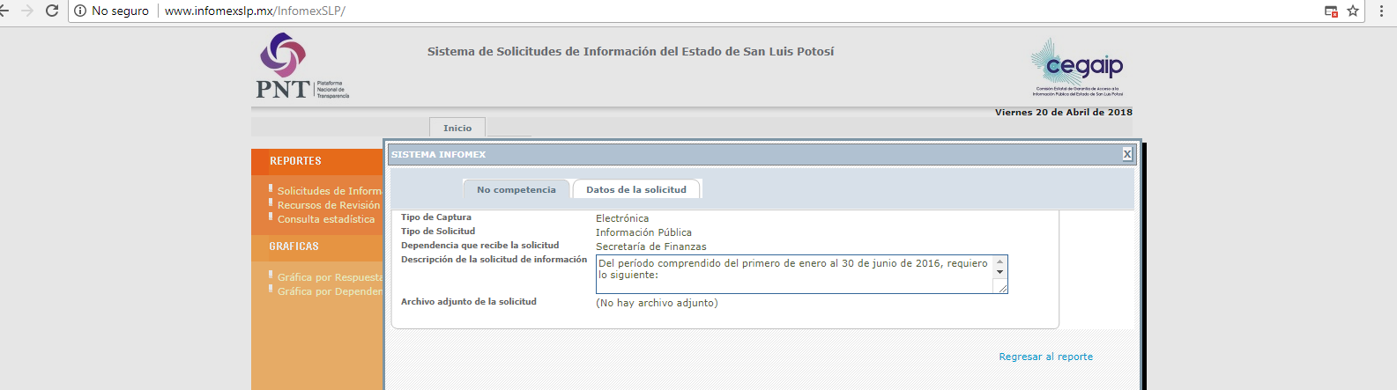

“…Del período comprendido del primero de enero al 30 de junio de 2016, requiero lo siguiente:

La relación de pagos efectuados por el gobierno del estado por adquisiciones, arrendamientos, contratación de servicios y obra pública con las empresas que se enlistan en la parte inferior, identificando lo siguiente:

a. RFC del proveedor o prestador de servicio
b. Nombre del proveedor o prestador de servicio
c.Fecha en que se realizó cada pago
d. Importe del pago

Lo anterior, en formato electrónico, en archivo Excel y por correo electrónico, que permita identificar todos los datos en relación con cada contrato celebrado. En caso de no contar con una base de datos de la que se desprenda lo solicitado, requiero en medio electrónico los archivos de los que se puedan obtener.

RFC Nombre del Contribuyente
CAC150818AI1 CONSTRUCTORA Y ABASTECEDORA CASMEX, S.A. DE C.V.
CFR150818NR2 CONSTRUCTORA FRANFECA, S.A. DE C.V.
CIN1508131V9 CONSTRUCTORA INVELCO, S.A. DE C.V.
CTO150813A39 CONSTRUCTORA TOCAP, S.A. DE C.V.
CVE150818CT6 COMERCIALIZADORA VEZCU, S.A. DE C.V.
DEA150814KW9 DISTRIBUIDORA ENRIQUE ARECHIGA MATERIALES Y CONSTRUCCIONES,
S.A. DE C.V.
DPF150813RQ6 DESPACHO DE PROFESIONISTAS FUTURA, S.A. DE C.V.
GER150819TU0 GRUPO EMPRESARIAL RD DE CHIHUAHUA, S.A. DE C.V.
GSP150813BQA GRUPO DE SIETE PUMAS, S.A. DE C.V.
IAM1508199W7 INMOBILIARIA Y ARQUITECTURA MAVY, S.A. DE C.V.
ICO150811SB4 IBRALASA CONSTRUCCIONES, S.A. DE C.V.
PES150813QV0 PUBLICIDAD ESPORA, S.A. DE C.V.
PRE150818INA PUBLICIDAD RECREA, S.A. DE C.V.
SAP150813LA1 SERVICIOS Y ASESORÍAS PRAGMATICS, S.A. DE C.V.
SAS150813KX3 SERVICIOS Y ASESORÍAS SISAS, S.A. DE C.V.
SAS1508183V5 SERVICIOS Y ASESORIAS SINNAX, S.A. DE C.V.
SAS150818LE9 SERVICIOS Y ASESORIAS SAMEX, S.C.
SAS150818RM5 SERVICIOS Y ASESORÍAS SERVIARO, S.C.
SMN150814F93 SERVICIOS MINERVA NETWORK, S.A. DE C.V.
TCO1508138W3 TOFER CONSULTORES, S. DE R.L. DE C.V.
TEH150818D12 TECNOLOGÍA EQUIPOS HERRAMIENTAS Y SERVICIOS, S.A. DE C.V…” (sic).

SEGUNDO. Respuesta a la solicitud de acceso a la información pública. El 15 quince de febrero de 2018 dos mil dieciocho el sujeto obligado notificó al solicitante, por el mismo medio electrónico, la respuesta a la solicitud de acceso a la información pública, misma que es como sigue:

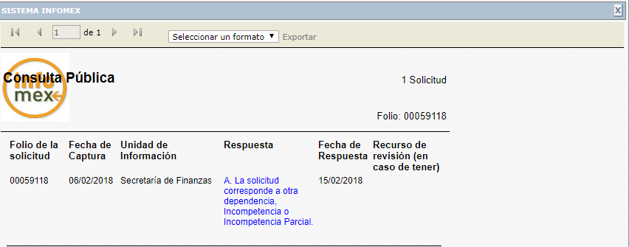
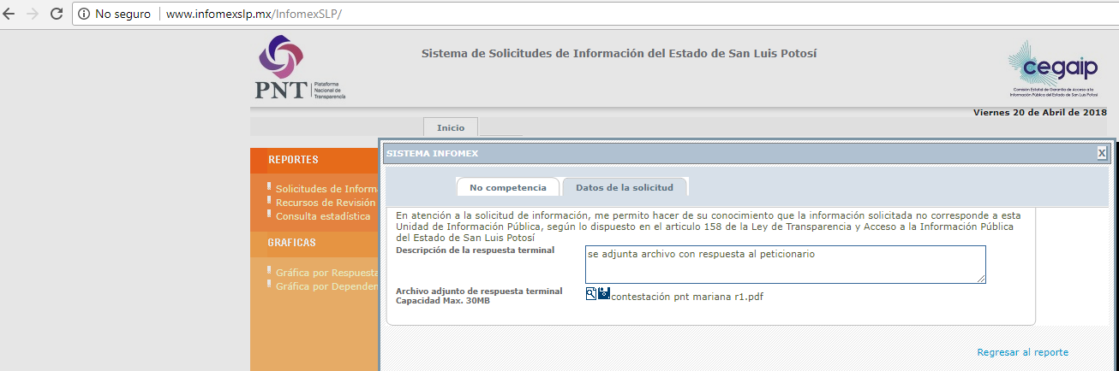

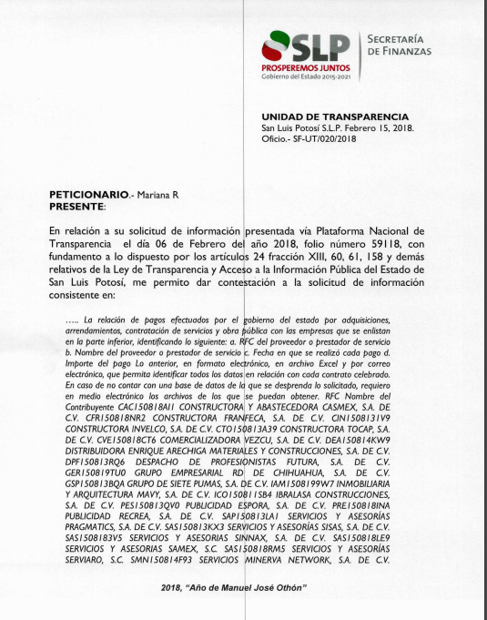

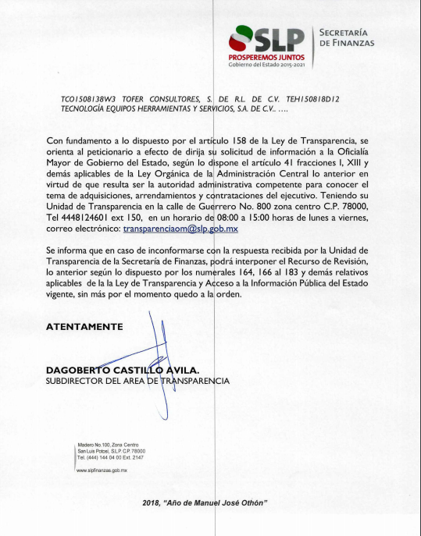
TERCERO. Interposición del recurso. El 08 ocho de marzo de 2018 dos mil dieciocho, mediante correo electrónico, el solicitante de la información interpuso recurso de revisión en contra de la respuesta mencionada en el punto anterior, mismo que el 09 nueve de marzo de 2018 dos mil dieciocho quedó presentado ante la Oficialía de Partes de esta Comisión Estatal de Garantía de Acceso a la Información Pública.

CUARTO. Trámite del recurso de revisión ante esta Comisión Estatal de Garantía de Acceso a la Información Pública. Mediante auto del 12 doce de marzo de 2018 dos mil dieciocho, la presidencia de esta Comisión de Transparencia tuvo por recibido el recurso de revisión, por lo que, por razón de turno, tocó conocer a la ponencia de la Licenciada Paulina Sánchez Pérez del Pozo por lo que se le turnó dicho expediente para que procediera, previo su análisis, a su admisión o desechamiento según fuera el caso.

QUINTO. Auto de admisión y trámite. Por proveído del 14 catorce de marzo de 2018 dos mil dieciocho la Comisionado Ponente:

- Registró en el Libro de Gobierno el presente expediente como RR-158/2018-2 PLATAFORMA.
- Admitió a trámite el presente recurso de revisión.
- Tuvo como sujeto obligado a GOBIERNO DEL ESTADO DE SAN LUIS POTOSÍ por conducto de la SECRETARÍA DE FINANZAS a través de su SECRETARIO Y DE SU TITULAR DE LA UNIDAD DE TRANSPARENCIA.
- Se le tuvo al recurrente por señalada dirección electrónica para oír notificaciones.
- Se puso a disposición de las partes el expediente para que en un plazo máximo de 7 siete días manifestaran lo que a su derecho conviniera –ofrecer pruebas y alegar–.

Asimismo, en ese auto la ponente expresó que el sujeto obligado debería informar a esta Comisión de Transparencia si la información que le fue solicitada:

- Se encontraba en sus archivos.
- Si estaba obligado a documentar esa información de acuerdo a sus facultades, competencias o funciones en el formato que el solicitante pidió –conforme a las características físicas de la información o del lugar en donde se encuentre y si la información se encuentra en una base de datos–.
- Se encontraba en una de las excepciones del derecho de acceso a la información como impedimento legal para su entrega –cuando se trate de información reservada o confidencial–.

Por otra parte, la ponente ordenó el traslado a las autoridades con la copia simple del recurso de revisión; se les requirió a éstas para remitieran copia certificada del nombramiento que los acreditara como tales; para que señalaran personas y domicilio para oír y recibir notificaciones en esta ciudad; y que una vez, que sea decretado el cierre de instrucción no se atendería la información que fuese enviada.

SEXTO. Informe de los sujetos obligados. Por proveído del 03 tres de abril de abril de 2018 dos mil dieciocho la ponente del presente asunto tuvo:

- Por recibido el oficio SF-UT/040/2018, firmado por el JEFE DE LA UNIDAD DE TRANSPARENCIA del sujeto obligado, junto con dos anexos.
- Por reconocida su personalidad.
- Por rendido en tiempo y forma el informe solicitado.
- Por expresados los argumentos relacionados con el presente asunto.

Respecto de la parte recurrente, esta Comisión advirtió que no compareció a realizar las manifestaciones que a su derecho conviniera - ofrecer pruebas y alegar.

Para concluir, la ponente declaró cerrado el periodo de instrucción y procedió a elaborar el proyecto de resolución respectivo.

CONSIDERANDO

PRIMERO. Competencia. Esta Comisión Estatal de Garantía de Acceso a la Información Pública es competente para conocer del presente asunto, de acuerdo con los artículos 6, párrafo cuarto, apartado A, fracción IV, de la Constitución Política de los Estados Unidos Mexicanos; 17, fracción III, párrafo tercero, de la Constitución Política del Estado Libre y Soberano de San Luis Potosí; 27, primer párrafo, 34, fracciones I y II, 35, fracción I, y 175 de la Ley de Transparencia y Acceso a la Información Pública de este Estado.

SEGUNDO. Procedencia. El presente recurso de revisión es procedente en términos del artículo 166 de la Ley de Transparencia y Acceso a la Información Pública del Estado ya que el recurrente se inconforma por la respuesta a su solicitud de acceso a la información pública por parte del sujeto obligado.

TERCERO. Legitimación. El recurrente se encuentra legitimado para interponer el recurso de revisión, ya que fue él quien presentó la solicitud de acceso a la información pública y la respuesta a ésta es precisamente a aquél quien le pudiera deparar perjuicio.

CUARTO. Oportunidad del recurso. La interposición del escrito inicial del recurso de revisión fue oportuna al presentarse dentro del plazo de quince días a que se refiere el artículo 166 de la Ley de Transparencia y Acceso a la Información Pública del Estado, como se expone a continuación:

- El 15 quince de febrero de 2018 dos mil dieciocho el solicitante de la información fue notificado de la respuesta a su solicitud.
- Por lo tanto, el plazo de los quince días hábiles para interponer el recurso de revisión transcurrió del día 16 dieciséis de febrero al 08 ocho de marzo de este año.
- Se deben de descontar de dicho cómputo por ser inhábiles los días 17 diecisiete, 18 dieciocho, 24 veinticuatro, 25 veinticinco de febrero, 03 tres y 04 cuatro de marzo.
- Consecuentemente si el 08 ocho de marzo de 2018 dos mil dieciocho el recurrente interpuso el citado medio de impugnación ante esta Comisión de Transparencia, resulta claro que es oportuna su presentación.

QUINTO. Certeza del acto reclamado. Son ciertos los actos reclamados atribuidos a los entes obligados en virtud de que el JEFE DE LA UNIDAD DE TRANSPARENCIA así lo reconoció en su informe.

SEXTO. Causales de improcedencia. Las causales de improcedencia previstas en el artículo 179 de la Ley de Transparencia son de estudio oficioso y preferente a cualquier otra cuestión planteada, por lo tanto, al no haber causal de improcedencia invocada por las partes o advertida por este órgano colegiado, se analiza el fondo de la cuestión planteada.

SÉPTIMO. Estudio de los agravios.

7.1 Agravio.

El recurrente expresó como motivo de agravio, “…Este recurso de revisión se promueve con fundamento en los artículos 166, 167 fracción II y
XII, 168, 175 de la Ley de Transparencia y acceso a la Información Pública del estado de San Luis Potosí, [en adelante LEY DE TRANSPARENCIA]; 142, 143 FRACCION III Y 144 DE LA LEY GENERAL DE TRANSPAENCIAY ACCESO A LA INFORMACION PÚBLICA [LGTAIP] y, 6° y 16 de la Constitución Política de los Estados Unidos Mexicanos…”

“… Motivos de Inconformidad

Primero. La RESOLUCIÓN IMPUGNADA es violatoria del artículo 17 fracción III de la Constitución Política del Estado de San Luis Potosí; los artículos 4, 6, 11, 12, 15, 18, 19, 20 y 23 de la LEY DE TRANSPARENCIA, y de los artículos 6° y 16 la Constitución Política de los Estados Unidos Mexicanos, por los motivos que se exponen a continuación.

A efecto de tener una mejor compresión de la inconformidad, se transcribe la parte conducente de la RESOLUCION IMPUGNADA:

Con fundamento en el artículo 158 de la LEY DE TRANSPARENCIA, orienta al peticionario a dirigir su solicitud a la Oficialía Mayor de Gobierno del Estado, según lo dispone el artículo 41 fracciones I, XIII y demás aplicables de la Ley Orgánica de la Administración Central lo anterior en virtud de que considera que la SECRETARÍA no es la autoridad administrativa competente para conocer el tema de adquisiciones, arrendamientos y contrataciones del ejecutivo…”

7.1.1. Agravio fundado.

Es fundado lo alegado por el recurrente en virtud de que cuando el sujeto obligado determine la notoria incompetencia debe de fundar y motivar dicha situación.

Sobre lo mencionado, los artículos 18, 19, 20, 54, fracción III y 158, de la Ley de Transparencia establecen que:

ARTÍCULO 18. Los sujetos obligados deberán documentar todo acto que derive del ejercicio de sus facultades, competencias o funciones.

ARTÍCULO 19. Se presume que la información debe existir si se refiere a las facultades, competencias y funciones que los ordenamientos jurídicos aplicables otorgan a los sujetos obligados.
En los casos en que ciertas facultades, competencias o funciones no se hayan ejercido, se debe motivar la respuesta en función de las causas que motiven la inexistencia.

ARTÍCULO 20. Ante la negativa del acceso a la información o su inexistencia, el sujeto obligado deberá demostrar que la información solicitada está prevista en alguna de las excepciones contenidas en esta Ley o, en su caso, demostrar que la información no se refiere a alguna de sus facultades, competencias o funciones.

ARTÍCULO 54. Los sujetos obligados designarán al responsable de la Unidad de Transparencia que tendrá las siguientes funciones:
[…]
III. Auxiliar a los particulares en la elaboración de solicitudes de acceso a la información y, en su caso, orientarlos sobre los sujetos obligados competentes conforme a la normatividad aplicable;

ARTÍCULO 158. Cuando las Unidades de Transparencia determinen la notoria incompetencia por parte de los sujetos obligados, dentro del ámbito de su aplicación, para atender la solicitud de acceso a la información, deberán comunicarlo al solicitante, dentro de los tres días posteriores a la recepción de la solicitud y, en caso de poderlo determinar, señalar al solicitante el o los sujetos obligados competentes.
Si los sujetos obligados son competentes para atender parcialmente la solicitud de acceso a la información, deberá dar respuesta respecto de dicha parte. Respecto de la información sobre la cual es incompetente se procederá conforme lo señala el párrafo anterior.

De esas disposiciones tenemos que:

- Los sujetos obligados deberán documentar todo acto que derive del ejercicio de sus facultades, competencias o funciones, por lo que se presume que la información debe existir si se refiere a esas facultades, competencias y funciones que los ordenamientos jurídicos aplicables les otorgan.

- En los casos en que ciertas facultades, competencias o funciones no se hayan ejercido, se debe motivar la respuesta en función de las causas que motiven la inexistencia.

- Ante la negativa del acceso a la información o su inexistencia, el sujeto obligado deberá demostrar que la información no se refiere a alguna de sus facultades, competencias o funciones.

- La Unidad de Transparencia tiene la función de orientar a los particulares sobre los sujetos obligados competentes conforme a la normatividad aplicable.

- Que cuando las Unidades de Transparencia determinen la notoria incompetencia por parte de los sujetos obligados, dentro del ámbito de su aplicación, para atender la solicitud de acceso a la información, deberán comunicarlo al solicitante, dentro de los tres días posteriores a la recepción de la solicitud y, en caso de poderlo determinar, señalar al solicitante el o los sujetos obligados competentes y que si son competentes para atender parcialmente la solicitud de acceso a la información, deberá dar respuesta respecto de dicha parte.

En ese sentido, es fundado el motivo de inconformidad porque el sujeto obligado no fundamentó, ni motivó de manera suficiente por qué esa SECRETARÍA DE FINANZAS, ya que no citó disposición normativa alguna en lo referente a su competencia y facultades que rigen su actuar y tampoco explicó alguna razón de su incompetencia para no poseer la información.

Así pues, Ley de Transparencia y Acceso a la Información Pública del Estado vigente en sus artículos 3°, fracción XX y 84, fracción XXIX, establecen que:

ARTÍCULO 3°. Para los efectos de la presente Ley se entenderá por:
[…]
XX. Obligaciones de Transparencia: la información que los sujetos obligados deben difundir de manera obligatoria, permanente y actualizada, sin que medie para ello, solicitud de acceso;

ARTÍCULO 84. Los sujetos obligados pondrán a disposición del público y mantendrán actualizada, en los respectivos medios electrónicos, de acuerdo con sus facultades, atribuciones, funciones u objeto social, según corresponda, la información, por lo menos, de los temas, documentos y políticas que a continuación se señalan:
[…]
XXIX. Los montos destinados a gastos relativos a comunicación social y publicidad oficial desglosada por tipo de medio, proveedores, número de contrato y concepto o campaña; además, el costo del diseño, programación y alimentación de su página de internet institucional, así como el costo del dominio y mantenimiento del mismo;

De esos artículos tenemos que debe entenderse por obligaciones de Transparencia la información que los sujetos obligados deben difundir de manera obligatoria, permanente y actualizada, sin que medie para ello, solicitud de acceso y que aquéllos pondrán a disposición del público y mantendrán actualizada, en los respectivos medios electrónicos, de acuerdo con sus facultades, atribuciones, funciones u objeto social, la información sobre los proveedores y su contratación, en donde se señale la Razón social, Nombre completo, apellidos del proveedor y/o responsable de publicar la campaña o la comunicación, Registro federal de contribuyentes de la persona física o moral proveedora del producto o servicio publicitario, Procedimiento de contratación: licitación pública, adjudicación directa, invitación restringida, Fundamento jurídico de contratación y Descripción breve de las razones que justifican la elección de tal proveedor.

Ahora, de lo anterior tenemos que en Ley de Transparencia y Acceso a la Información Pública del Estado existe la obligación de publicar en los medios electrónicos la información sobre los proveedores y su contratación.

7.2. Informe de los sujetos obligados.

Por ende, no es un argumento válido que la SECRETARÍA DE FINANZAS, niegue la información en virtud de la orientación señalada al particular.



Por tanto, a juicio de esta Comisión de Transparencia el acceso a la información no fue garantizado por parte del sujeto obligado en virtud de que de conformidad con el ARTÍCULO 33 de la Ley Orgánica de la Administración Pública del Estado de San Luis Potosí, corresponde:

“…ARTICULO 33. A la Secretaría de Finanzas corresponde el despacho de los siguientes asuntos:

- Proponer e instrumentar la política fiscal y de deuda pública del Estado, tomando en cuenta los convenios celebrados por el Estado con la Federación y los Ayuntamientos, así como las disposiciones jurídicas sobre la materia;
- Proyectar y calcular el ingreso público del Estado, de acuerdo con la demanda del gasto público;
III. Participar en la Comisión Gasto-Financiamiento para analizar y proponer al Gobernador del Estado los niveles de gasto público, su calendario y sus fuentes de financiamiento, en concordancia con los planes y programas de mediano y largo plazo y considerando las políticas fiscal y de deuda pública;
IV. Estudiar, formular y presentar al Ejecutivo el anteproyecto de la Ley de Ingresos;
V. Recaudar los impuestos, derechos, contribuciones de mejoras, productos y aprovechamientos que correspondan al Estado; administrar las participaciones federales en los términos de los convenios celebrados, así como vigilar y asegurar el cumplimiento de las disposiciones fiscales;
VI. Establecer y revisar los precios y tarifas de los bienes y servicios de la administración pública estatal y fijar sus bases con la participación de las dependencias y entidades que correspondan;
VII. Ejercer las atribuciones derivadas de los convenios fiscales que celebre el Gobierno del Estado con la Secretaría de Hacienda y Crédito Público del Gobierno Federal, con los Gobiernos Municipales y con los organismos públicos y privados;
VIII. Establecer y mantener al corriente el padrón fiscal de contribuyentes;
IX. Practicar revisiones y auditorías a los contribuyentes, de conformidad con las disposiciones legales aplicables;
X. Proporcionar asesoría en materia de interpretación y aplicación de las leyes tributarias que le sea solicitada por las dependencias y entidades de la administración pública, por los Ayuntamientos y por los particulares, así como realizar una labor permanente de difusión y orientación fiscal;
XI. Ejercer la facultad económico-coactiva, conforme a las leyes de la materia;
XII. Vigilar el cumplimiento de las disposiciones legales y administrativas de carácter fiscal y demás de su ramo, vigentes en el Estado;
XIII. Imponer las sanciones por infracción a las disposiciones fiscales, de conformidad con la legislación aplicable;
XIV. Dictar las normas relacionadas con el manejo de fondos y valores de las entidades y dependencias de la administración pública estatal, así como custodiar los documentos que constituyen valores, acciones y demás derechos que formen parte del patrimonio del Estado;
XV. Cuidar que los empleados y funcionarios que tengan a su cargo el manejo de fondos públicos lo caucionen debidamente en los términos de ley;
XVI. Negociar y administrar, previo acuerdo del Ejecutivo, la deuda pública del Estado, en términos de las disposiciones legales aplicables;
XVII. Coordinar y dictar la normatividad necesaria para el control y evaluación de las actividades de las oficinas recaudadoras en el Estado;
XVIII. Efectuar los pagos conforme a los programas y presupuestos aprobados y formular
mensualmente el estado de origen y aplicación de los recursos financieros y tributarios del Estado;
XIX. Establecer y operar el Sistema Estatal de Control Presupuestal;
XX. Formular los estados financieros de la Hacienda Pública estatal en los términos de la ley respectiva;
XXI. Proponer al Gobernador del Estado la cancelación de cuentas incobrables, así como el otorgamiento de subsidios y estímulos fiscales en los casos que proceda conforme a las disposiciones legales;
XXII. Intervenir en los juicios de carácter fiscal que se ventilen ante cualquier tribunal cuando tenga interés la Hacienda Pública del Estado;
XXIII. (DEROGADA, P.O. 05 DE JUNIO DE 2014)
XXIV. Establecer las políticas y lineamientos del Sistema Estatal de Contabilidad Gubernamental y coordinar su funcionamiento;
XXV. Hacer la glosa preventiva de los ingresos y egresos del Gobierno del Estado, elaborar la cuenta pública y mantener las relaciones con la Contaduría Mayor de Hacienda del Estado;
XXVI. Emitir la normatividad e intervenir en el otorgamiento de subsidios y estímulos fiscales, vigilando que los recursos se apliquen en los términos debidos;
XXVII. Presentar las denuncias y querellas correspondientes cuando la Hacienda Pública resulte afectada;
XXVIII. Fungir como fideicomitente de la administración pública estatal en los fideicomisos constituidos por el Ejecutivo, excepto en fideicomisos traslativos de dominio de bienes inmuebles; y (REFORMADA, P.O. 16 DE JUNIO DE 1999)
XXIX. Presentar ante el Congreso del Estado, la información a que se refiere la fracción VI del artículo 80 de la Constitución Política del Estado, a más tardar dentro de los treinta días siguientes a la culminación del período que se informa, con excepción del último período de cada año cuyo plazo será de noventa días. El incumplimiento de esta disposición será objeto de responsabilidad administrativa, y (ADICIONADA, P.O. 16 DE JUNIO DE 1999)
XXX. (DEROGADA, P.O., 31 DE ENERO DE 2006) (ADICIONADA, P.O., 31 DE ENERO DE 2006)
XXXI. Diseñar el Sistema Estatal de Planeación, y establecer la normatividad del proceso de planeación, programación, presupuestación y evaluación en apego a las disposiciones legales aplicables; (REFORMADA, P.O. 12 DE JULIO DE 2012)
XXXII. Formular, con la participación de las dependencias y entidades de la administración pública y con las organizaciones sociales, el Plan Estatal de Desarrollo y los programas respectivos; así como también el Programa Estatal de Infraestructura contemplado en la ley de Asociaciones Público-Privadas en Proyectos para la Prestación de Servicios del Estado y Municipios de San Luis Potosí. (ADICIONADA, P.O., 31 DE ENERO DE 2006)
XXXIII. Asumir la Coordinación del Comité de Planeación para el Desarrollo del Estado (COPLADE), propiciar la operatividad de éste y otros foros de expresión de las organizaciones de la sociedad civil, para reconocer con claridad las demandas y las prioridades de la comunidad; (ADICIONADA, P.O., 31 DE ENERO DE 2006)
XXXIV. Definir y someter a acuerdo del Gobernador del Estado, las prioridades económicas y sociales para la acción de la Administración Pública Estatal, así como los programas y proyectos estratégicos; (ADICIONADA, P.O., 31 DE ENERO DE 2006)
XXXV. Normar, coordinar e integrar el Programa Operativo Anual; (ADICIONADA, P.O., 31 DE ENERO DE 2006)
XXXVI. Determinar las necesidades de gasto público de la administración pública estatal, atendiendo a los requerimientos y prioridades del desarrollo económico y social del Estado; (ADICIONADA, P.O., 31 DE ENERO DE 2006)
XXXVII. Efectuar la distribución del presupuesto entre los diversos programas del gobierno, definiendo montos presupuestales para cada dependencia y entidad; (ADICIONADA, P.O., 31 DE ENERO DE 2006)
XXXVIII. Determinar el monto de gasto para cada uno de los programas estratégicos definidos por el Gobernador del Estado; (ADICIONADA, P.O., 31 DE ENERO DE 2006)
XXXIX. Formular y presentar al Ejecutivo el proyecto del Presupuesto de Egresos, así como el programa general del gasto público; (ADICIONADA, P.O., 31 DE ENERO DE 2006)
XL. Definir y comunicar a las dependencias y entidades los criterios y normas para el ejercicio del presupuesto aprobado; (ADICIONADA, P.O., 31 DE ENERO DE 2006)
XLI. Autorizar los programas, los presupuestos, la estructura y el calendario de gasto a cada una de las dependencias y entidades de la administración pública estatal;
(ADICIONADA, P.O., 31 DE ENERO DE 2006)
XLII. Conocer del avance del ejercicio presupuestal, y las modificaciones que realicen las dependencias al presupuesto aprobado;
(ADICIONADA, P.O., 31 DE ENERO DE 2006)
XLIII. Coordinar la ejecución de planes y programas con la Federación; (ADICIONADA, P.O., 31 DE ENERO DE 2006)
XLIV. Integrar conjuntamente con la Secretaría General de Gobierno, el Informe Anual de Gobierno, y someterlo a consideración del titular del Ejecutivo; (ADICIONADA, P.O., 31 DE ENERO DE 2006)
XLV. Vigilar y evaluar la ejecución de los programas sectoriales, institucionales, regionales y especiales, y su congruencia con los objetivos del Plan Estatal de Desarrollo; (ADICIONADA, P.O., 31 DE ENERO DE 2006)
XLVI. Establecer y coordinar el funcionamiento del Sistema Estatal de Información, así como coordinar la información geográfica y estadística de la Entidad; (ADICIONADA, P.O., 31 DE ENERO DE 2006)
XLVII. (DEROGADA, P.O., 11 DE ABRIL DE 2017) (ADICIONADA, P.O., 31 DE ENERO DE 2006) (REFORMADA, P.O., 28 DE FEBRERO DE 2017) HONORABLE CONGRESO DEL ESTADO DE SAN LUIS POTOSI
XLVIII. Delegar a persona específica la función de proporcionar la información que corresponda a la Secretaría, de conformidad con la Ley de Transparencia Administrativa y Acceso a la Información Pública del Estado de San Luis Potosí; (ADICIONADA, P.O., 28 DE FEBRERO DE 2017)
XLIX. Confirmar que los financiamientos que se contraten sean celebrados en las mejores condiciones del mercado, y (ADICIONADA, P.O., 31 DE ENERO DE 2006) (ADICIONADA, P.O., 28 DE FEBRERO DE 2017)

L. Las demás que le señalen las leyes, reglamentos y demás disposiciones que le atribuyan, así como aquellas que le otorgue el Gobernador del Estado.

7.3. Información solicitada.

Ahora, la información que el solicitante pidió se refiere a la relación de pagos efectuados por el gobierno del estado, adquisiciones, arrendamientos, contratación de servicios y obra pública con las empresas enlistadas a continuación, de conformidad con el artículo 84, fracción XXIX de la Ley de Transparencia, así como el lineamiento cuadragésimo tercero de los Lineamientos Estatales para la Difusión, Disposición y Evaluación de las Obligaciones de Transparencia Comunes y Específicas que establecen el mínimo que debe de transparentarse y, en el caso el solicitante pidió información adicional que debe de contenerse dentro de éstos como se explica a continuación.

Solicitud de acceso a la información pública. Contratos de prestación de servicios por honorarios. | Actual Ley de Transparencia. Artículo 84, fracción XVI | Lineamientos para la Difusión, Disposición y Evaluación de las Obligaciones de Transparencia Comunes y Específicas de los Sujetos Obligados del Estado y Municipios de San Luis Potosí.
Del período comprendido del primero de enero al 30 de junio de 2016, requiero lo siguiente:  La relación de pagos efectuados por el gobierno del estado por adquisiciones, arrendamientos, contratación de servicios y obra pública con las empresas que se enlistan en la parte inferior, identificando lo siguiente:  a. RFC del proveedor o prestador de servicio  b. Nombre del proveedor o prestador de servicio  c. Fecha en que se realizó cada pago  d. Importe del pago  Lo anterior, en formato electrónico, en archivo Excel y por correo electrónico, que permita identificar todos los datos en relación con cada contrato celebrado. En caso de no contar con una base de datos de la que se desprenda lo solicitado, requiero en medio electrónico los archivos de los que se puedan obtener.  RFC Nombre del Contribuyente  CAC150818AI1 CONSTRUCTORA Y ABASTECEDORA CASMEX, S.A. DE C.V.  CFR150818NR2 CONSTRUCTORA FRANFECA, S.A. DE C.V.  CIN1508131V9 CONSTRUCTORA INVELCO, S.A. DE C.V.  CTO150813A39 CONSTRUCTORA TOCAP, S.A. DE C.V.  CVE150818CT6 COMERCIALIZADORA VEZCU, S.A. DE C.V.  DEA150814KW9 DISTRIBUIDORA ENRIQUE ARECHIGA MATERIALES Y CONSTRUCCIONES,  S.A. DE C.V.  DPF150813RQ6 DESPACHO DE PROFESIONISTAS FUTURA, S.A. DE C.V.  GER150819TU0 GRUPO EMPRESARIAL RD DE CHIHUAHUA, S.A. DE C.V.  GSP150813BQA GRUPO DE SIETE PUMAS, S.A. DE C.V.  IAM1508199W7 INMOBILIARIA Y ARQUITECTURA MAVY, S.A. DE C.V.  ICO150811SB4 IBRALASA CONSTRUCCIONES, S.A. DE C.V.  PES150813QV0 PUBLICIDAD ESPORA, S.A. DE C.V.  PRE150818INA PUBLICIDAD RECREA, S.A. DE C.V.  SAP150813LA1 SERVICIOS Y ASESORÍAS PRAGMATICS, S.A. DE C.V.  SAS150813KX3 SERVICIOS Y ASESORÍAS SISAS, S.A. DE C.V.  SAS1508183V5 SERVICIOS Y ASESORIAS SINNAX, S.A. DE C.V.  SAS150818LE9 SERVICIOS Y ASESORIAS SAMEX, S.C.  SAS150818RM5 SERVICIOS Y ASESORÍAS SERVIARO, S.C.  SMN150814F93 SERVICIOS MINERVA NETWORK, S.A. DE C.V.  TCO1508138W3 TOFER CONSULTORES, S. DE R.L. DE C.V.  TEH150818D12 TECNOLOGÍA EQUIPOS HERRAMIENTAS Y SERVICIOS, S.A. DE C.V. | ARTÍCULO 84. Los sujetos obligados pondrán a disposición del público y mantendrán actualizada, en los respectivos medios electrónicos, de acuerdo con sus facultades, atribuciones, funciones u objeto social, según corresponda, la información, por lo menos, de los temas, documentos y políticas que a continuación se señalan:  […]  XII. Los contratos de prestación de servicios que establezcan personas físicas o morales con las entidades públicas, y todo documento e informe relacionado con los mismos;  XVI. Los resultados de los concursos, licitaciones, adquisiciones, arrendamientos, concesiones y prestación de servicios deberán contener información precisa, acerca del contrato, el monto, el nombre del proveedor, contratista o de la persona física o jurídica con quien o quienes se haya celebrado el contrato, plazos de cumplimiento y mecanismos de participación e intervención ciudadana; | Así como información sobre los proveedores y su contratación en los siguientes términos:  a) Razón social.  b) Nombre completo, apellidos del proveedor y/o responsable de publicar la campaña o la comunicación. c) Registro federal de contribuyentes de la persona física o moral proveedora del producto o servicio publicitario.  d) Procedimiento de contratación: licitación pública, adjudicación directa, invitación restringida.  e) Fundamento jurídico de contratación.  f) Descripción breve de las razones que justifican la elección de tal proveedor.

Consecuentemente es que esta Comisión de Transparencia en aras de garantizar el derecho humano de acceso a la información del ahora recurrente, permita el acceso a la información de la referida relación de pagos efectuados por el gobierno del estado por adquisiciones arrendamientos contratación de servicios y obra pública con las empresas señaladas en el primer apartado del cuadro que antecede, por lo que lo procedente es que esta Comisión de Transparencia revoque la respuesta, por lo que los efectos de esta determinación, este órgano colegiado los precisará a continuación.

7.4. Recomendación.

Ahora bien, aún y cuando no haya prosperado la declaración de incompetencia por parte del sujeto obligado, con base en el análisis efectuado en la presente resolución detectó cierta particularidad que debe ser puntualizad, esto es, que no pasa inadvertido para esta Comisión que la autoridad orientó al particular de manera extemporánea ya que no lo hizo dentro del plazo de los tres días siguientes a la fecha de presentación de la solicitud de acceso a la información, ello de conformidad con el artículo 158 de la Ley de Transparencia

“…ARTÍCULO 158. Cuando las Unidades de Transparencia determinen la notoria incompetencia por parte de los sujetos obligados, dentro del ámbito de su aplicación, para atender la solicitud de acceso a la información, deberán comunicarlo al solicitante, dentro de los tres días posteriores a la recepción de la solicitud y, en caso de poderlo determinar, señalar al solicitante el o los sujetos obligados competentes.

Si los sujetos obligados son competentes para atender parcialmente la solicitud de acceso a la información, deberá dar respuesta respecto de dicha parte. Respecto de la información sobre la cual es incompetente se procederá conforme lo señala el párrafo anterior…”

Lo anterior se corrobora toda vez que la solicitud de información se interpuso

- El 06 seis de febrero de 2018 dos mil dieciocho.
- Por lo tanto, el plazo de los 03 tres días hábiles para interponer el recurso de revisión transcurrió del día 07 siete al 09 nueve de febrero de año en curso.
- Sin haber transcurrido días inhábiles.
- Consecuentemente si la orientación al peticionario se realizó el 15 quince de febrero de 2018 dos mil dieciocho, es decir, 07 siete días después de presentada la solicitud, por tal, resulta claro que fue extemporánea.


En consecuencia, se emite la presente recomendación a efecto de que el sujeto obligado que en este caso lo es la Secretaría de Finanzas para que una vez que la Unidad de Transparencia determine la notoria incompetencia del sujeto obligado, dentro del ámbito de su aplicación, deberá comunicarlo al solicitante, dentro de los tres días posteriores a la recepción de la solicitud, a efecto de no incumplir los plazos de atención previstos en la presente Lay, y encuadrar en una de las causas establecidas para la aplicación de una Sanción, de conformidad con la fracción III del artículo 197 de la Ley de Transparencia y Acceso a la Información Pública del Estado de San Luis Potosí.

7.5 Sentido de la resolución.
En las condiciones anotadas y, al haber resultado fundado el agravio que hizo valer el recurrente, lo procedente es que esta Comisión Estatal de Garantía de Acceso a la Información Pública de conformidad con el artículo 175, fracción III, de la Ley de Transparencia y Acceso a la Información Pública del Estado revoca la respuesta proporcionada por los entes obligados y, por lo tanto los conmina a éstos para que emitan otra en la que entreguen el acceso a la información en la modalidad electrónica sobre:

- La relación de pagos efectuados por el gobierno del estado por adquisiciones, arrendamientos, contratación de servicios y obra pública con las empresas que se enlistan en la parte inferior, identificando lo siguiente:

a. RFC del proveedor o prestador de servicio
b. Nombre del proveedor o prestador de servicio
c. Fecha en que se realizó cada pago
d. Importe del pago

Lo anterior, en formato electrónico, en archivo Excel y por correo electrónico, que permita identificar todos los datos en relación con cada contrato celebrado. En caso de no contar con una base de datos de la que se desprenda lo solicitado, requiero en medio electrónico los archivos de los que se puedan obtener.

RFC Nombre del Contribuyente
CAC150818AI1 CONSTRUCTORA Y ABASTECEDORA CASMEX, S.A. DE C.V.
CFR150818NR2 CONSTRUCTORA FRANFECA, S.A. DE C.V.
CIN1508131V9 CONSTRUCTORA INVELCO, S.A. DE C.V.
CTO150813A39 CONSTRUCTORA TOCAP, S.A. DE C.V.
CVE150818CT6 COMERCIALIZADORA VEZCU, S.A. DE C.V.
DEA150814KW9 DISTRIBUIDORA ENRIQUE ARECHIGA MATERIALES Y CONSTRUCCIONES,
S.A. DE C.V.
DPF150813RQ6 DESPACHO DE PROFESIONISTAS FUTURA, S.A. DE C.V.
GER150819TU0 GRUPO EMPRESARIAL RD DE CHIHUAHUA, S.A. DE C.V.
GSP150813BQA GRUPO DE SIETE PUMAS, S.A. DE C.V.
IAM1508199W7 INMOBILIARIA Y ARQUITECTURA MAVY, S.A. DE C.V.
ICO150811SB4 IBRALASA CONSTRUCCIONES, S.A. DE C.V.
PES150813QV0 PUBLICIDAD ESPORA, S.A. DE C.V.
PRE150818INA PUBLICIDAD RECREA, S.A. DE C.V.
SAP150813LA1 SERVICIOS Y ASESORÍAS PRAGMATICS, S.A. DE C.V.
SAS150813KX3 SERVICIOS Y ASESORÍAS SISAS, S.A. DE C.V.
SAS1508183V5 SERVICIOS Y ASESORIAS SINNAX, S.A. DE C.V.
SAS150818LE9 SERVICIOS Y ASESORIAS SAMEX, S.C.
SAS150818RM5 SERVICIOS Y ASESORÍAS SERVIARO, S.C.
SMN150814F93 SERVICIOS MINERVA NETWORK, S.A. DE C.V.
TCO1508138W3 TOFER CONSULTORES, S. DE R.L. DE C.V.
TEH150818D12 TECNOLOGÍA EQUIPOS HERRAMIENTAS Y SERVICIOS, S.A. DE C.V.

7.6. Precisiones de esta resolución.

De conformidad con la última parte del artículo 176 de la Ley de Transparencia está Comisión de Transparencia establece los siguientes términos para el cumplimiento de la resolución.

- El sujeto obligado deberá de entregar la información por el mismo medio que el solicitante pidió, es decir, de forma electrónica.
- Además, el sujeto obligado deberá de cuidar en todo momento de que la información que entregará no contenga datos personales, más allá de que se conozca los datos esenciales de la contratación, pues en caso de contener información con datos adicionales, deberá de elaborar la versión pública.
- La información deberá entregarse del período comprendido del 01 uno de enero de 2016 dos mil dieciséis al 30 de junio del referido año, tal y como lo refirió el ahora recurrente en su solicitud de información.

7.7 Plazo de diez días hábiles para el cumplimento de esta resolución.

Con fundamento en el artículo 175 de la Ley de Transparencia y Acceso a la Información Pública del Estado, este órgano colegiado le concede al sujeto obligado el plazo de diez días para la entrega de la información, plazo que es el que está Comisión de Transparencia considera que es suficiente, ya que es el máximo autorizado por el citado precepto.

7.8 Informe sobre el cumplimento a la resolución dentro del plazo de tres días hábiles.

De conformidad con el artículo 177, segundo párrafo, el sujeto obligado deberá de informar a esta Comisión de Transparencia el cumplimento a la presente resolución en un plazo que no deberá de exceder de tres días siguientes a los diez días que tiene para la entrega de la información en donde justificará con los documentos necesarios el cumplimento a lo aquí ordenado.

7.9. Medida de apremio en caso de incumplimiento a la resolución.

Esta Comisión Estatal de Garantía de Acceso a la Información Pública apercibe al sujeto obligado que, en caso de no acatar la presente resolución, se le impondrá la multa establecida en el artículo 190, fracción II, de la Ley de Transparencia, en virtud de que este órgano colegiado debe de garantizar el debido cumplimiento al derecho humano de acceso a la información pública.

RESOLUTIVOS

Por lo expuesto y fundado, SE RESUELVE:

ÚNICO. Esta Comisión Estatal de Garantía y Acceso a la Información Pública revoca por los fundamentos y las razones desarrolladas en el considerando séptimo de la presente resolución.

Notifíquese; por oficio a las autoridades y a la recurrente por el medio que designó.

Así, por unanimidad de votos lo resolvió la Comisión Estatal de Garantía de Acceso a la Información Pública, integrada por los Comisionados Licenciadas Paulina Sánchez Pérez del Pozo, Claudia Elizabeth Avalos Cedillo y Mtro. Alejandro Lafuente Torres, Presidente, siendo ponente la primera de los nombrados, quienes en unión de la Licenciada Rosa María Motilla García, Secretaria de Pleno que da fe, firman esta resolución.

COMISIONADO PRESIDENTE  MTRO. ALEJANDRO  LAFUENTE TORRES |  | COMISIONADA  LIC. PAULINA SÁNCHEZ  PÉREZ DEL POZO
COMISIONADA  LIC. CLAUDIA ELIZABETH  ÁVALOS CEDILLO |  |  | SECRETARIA DE PLENO  LIC. ROSA MARÍA MOTILLA GARCÍA

*ESTAS FIRMAS PERTENECEN A LA RESOLUCIÓN DE LA REVISIÓN 158/2018-2 QUE FUE INTERPUESTO CONTRA LA SECRETARÍA DE FINANZAS Y QUE FUE APROBADA EN LA SESIÓN EXTRAORDINARIA DE 27 VEINTISIETE DE ABRIL DE 2018 DOS MIL DIECIOCHO.

L/MEMH.

Visible en la foja 2 de autos.
Visible en la foja 9 de autos (anverso y reverso).

